
纸电一体化智能采选平台
使用手册

一、前言

1.1平台简介
智能采选平台提供国内全面完整的新书目录，统一维护书目信息，实现纸本图书智能采选，优化图书馆采购流程，采访过程中提供详尽的辅助决策信息，提高图书采购质量。、
平台主要特点：
（1）提供全面完整的书目信息，统一维护书目信息，遵循统一的数据标准；
（2）采访过程中，提供详尽的辅助决策信息，提高图书采购质量；
（3）结合采访历史，书目信息等进行智能推荐。

1.2平台运行环境
Internet explorer 8以上版本/Chrome/Firefox/360、搜狗等浏览器极速模式。

二读者荐书操作
（1）PC端
登录超星个人空间：http://i.chaoxing.com/vLoginPage，使用学习通扫一扫/手机号/机构账号登录。
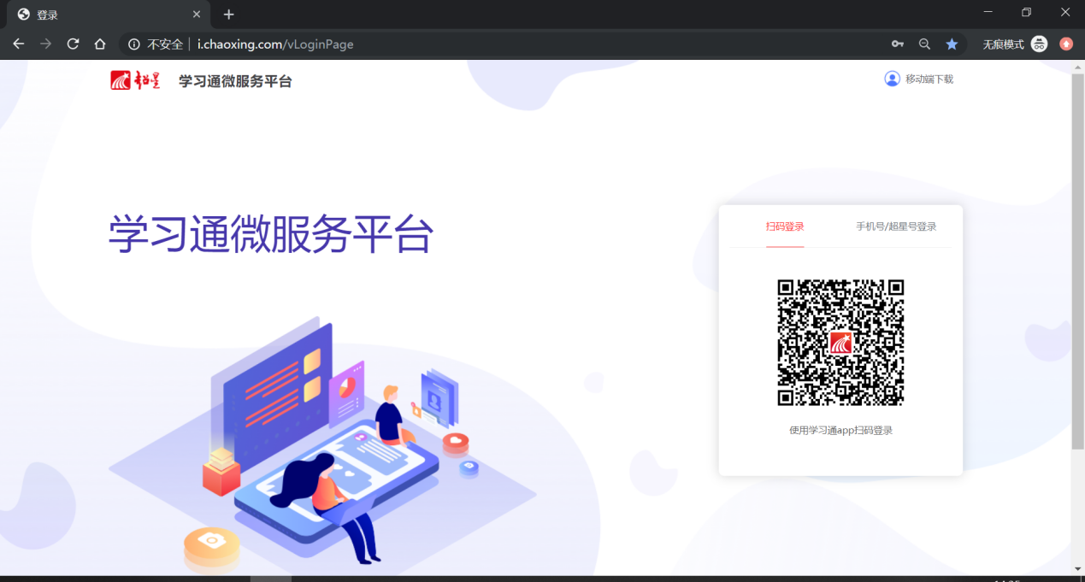
登录成功后，在左侧应用中，选择读者荐购，即可进入到读者荐购首页。
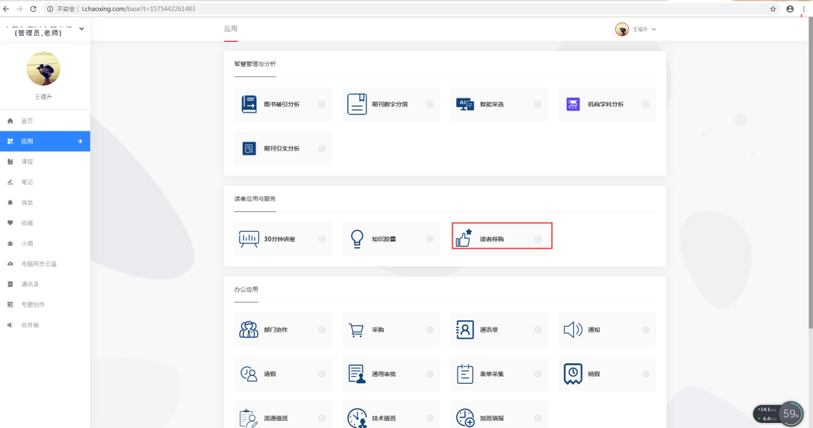
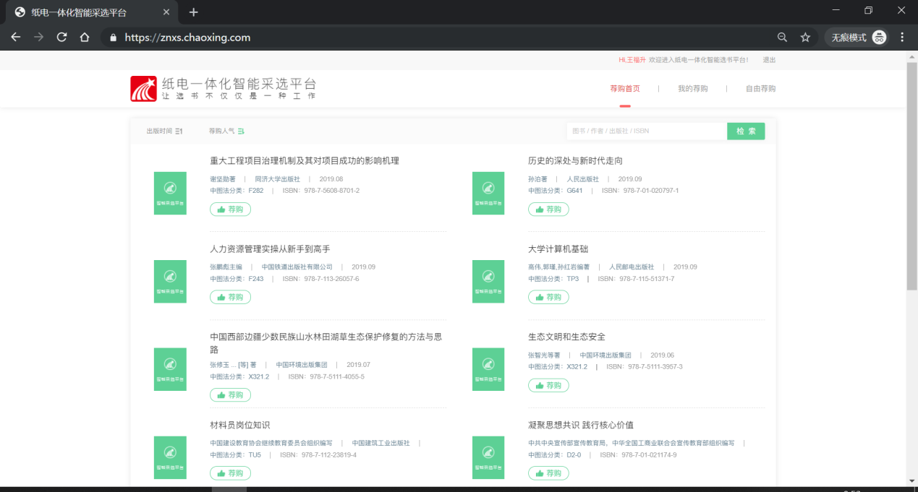
（读者荐购首页）
登录成功后，可在首页查看已设置读者荐购的书目列表，读者可对感兴趣的书目，点击荐购按钮，进行荐购。
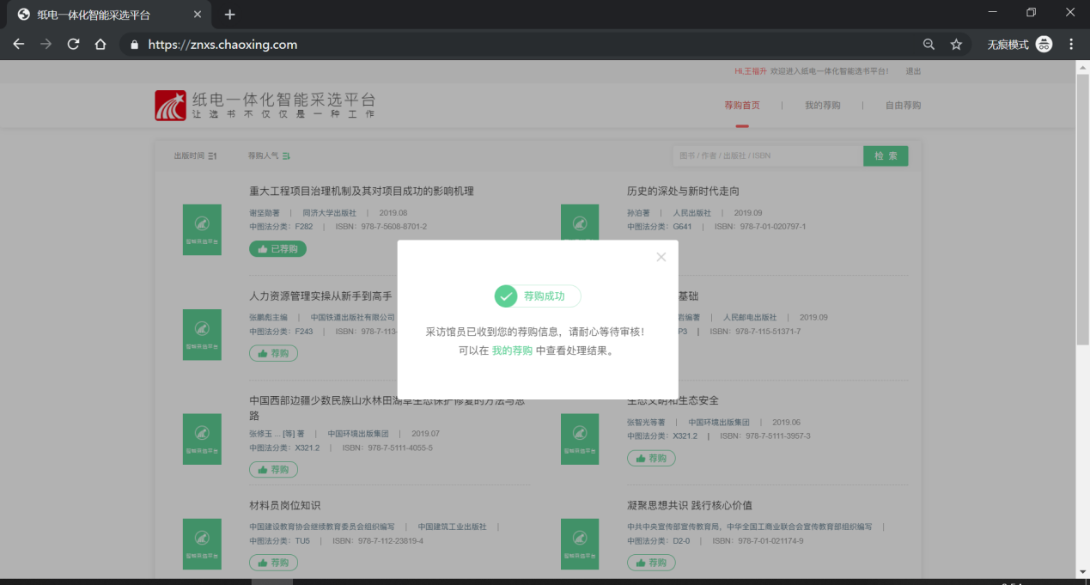

在自由荐购中，读者可自行输入书名，作者，ISBN，出版时间，荐购理由等。
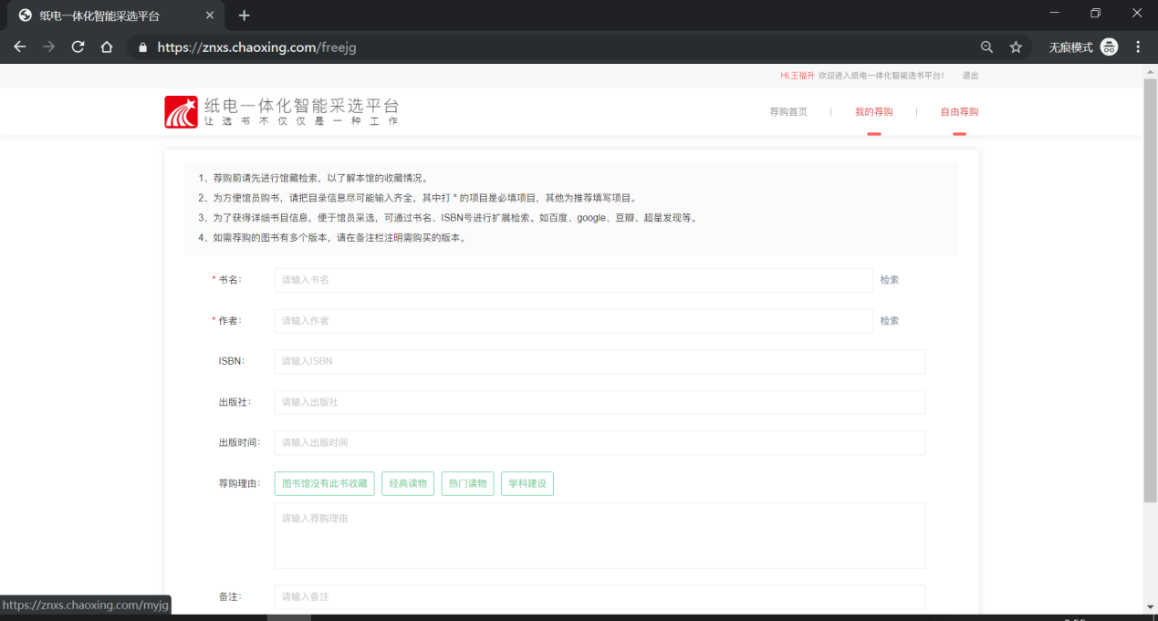
读者可在我的荐购中，查看全部的荐购信息以及处理状态。
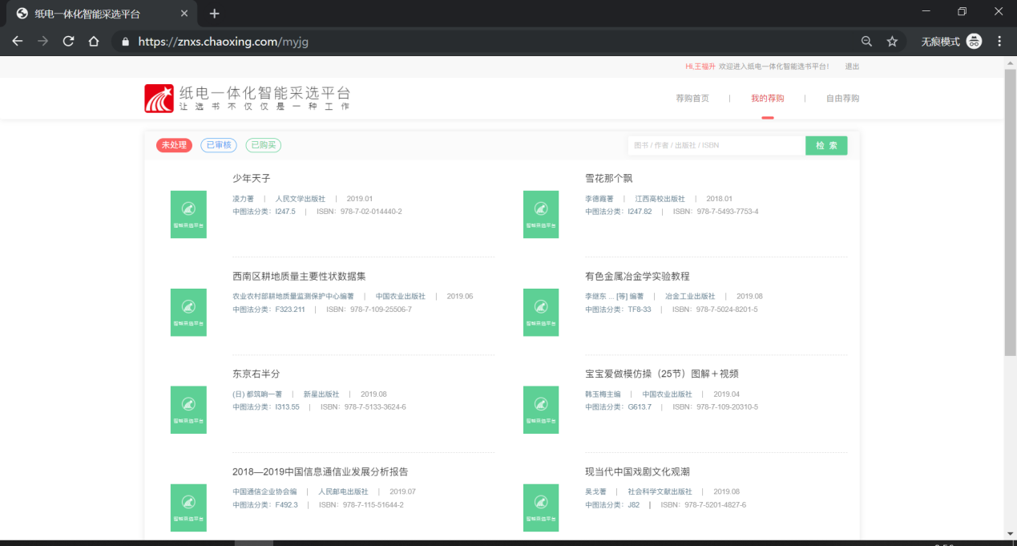

（2）移动端
读者登录学习通后，在图书馆主页中点击“读者荐购”，即可进入到读者荐购首页。
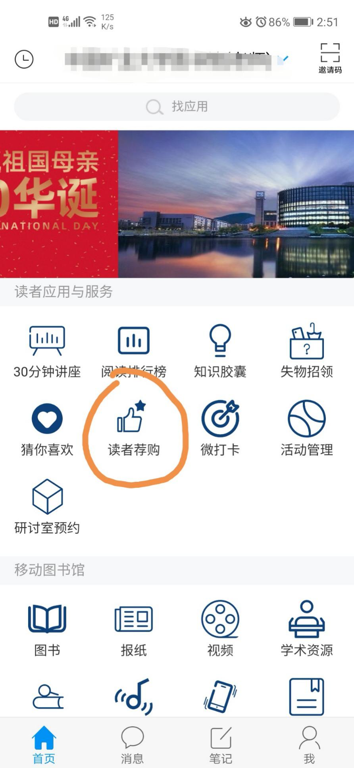
在首页中，可根据出版时间，荐购人气，分类筛选等进行筛选排序，点击荐购按钮，该本书状态变为已荐购时，代表荐购成功。
